ACSE Labs6
姓名：廖冠勳
系級：電信
學號：0860306
Lab Report
Lab 06 – Sampling and Rate Conversion
- 實驗目的
- 瞭解Communication System特性，包含UP與Down Sampling並搭配LPF恢復訊號等過程。
- 了解DAC、ADC(即Down sampling、Up sampling)在頻譜上的變化。
- 藉由了解頻譜的形狀，並在適宜的frequency點上設計cut off frequency，藉以防止ADC的Aliasing與DAC的頻譜壓縮重複複製問題。

- 實驗原理
- Down Sampling 與 UP Sampling的比較 :
  - Sampling的主要觀念 :
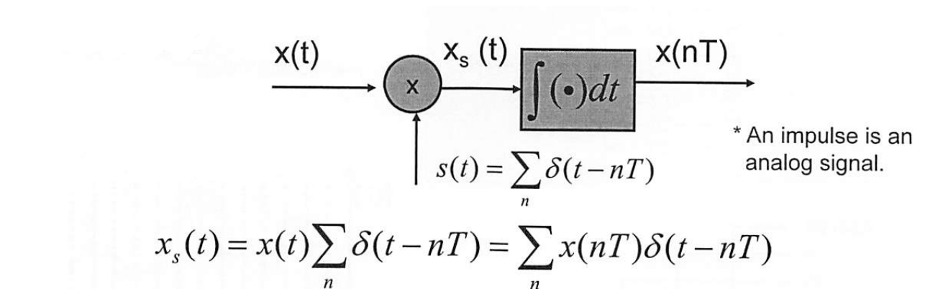
Sampling可看成對原訊號乘上一整排的delta function，而藉由deta fuction的取樣性質 :
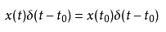

可得到如上圈出的form。而時域相乘即頻率域做convolution，因此可得到如下式子。

其中
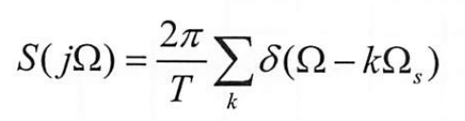

為delta function的Frouier Transform，所以到了頻率域，訊號改對delta function做convolution，物理意義為訊號做了平移，並且多了summention，所以sampling的訊號在頻率域為「多個平移的FT相加」，物理意義即為頻率域作複製，但複製訊號的高度為1/T，以保持能量守恆。

- Dwon Sampling與 Up Sampling推導:
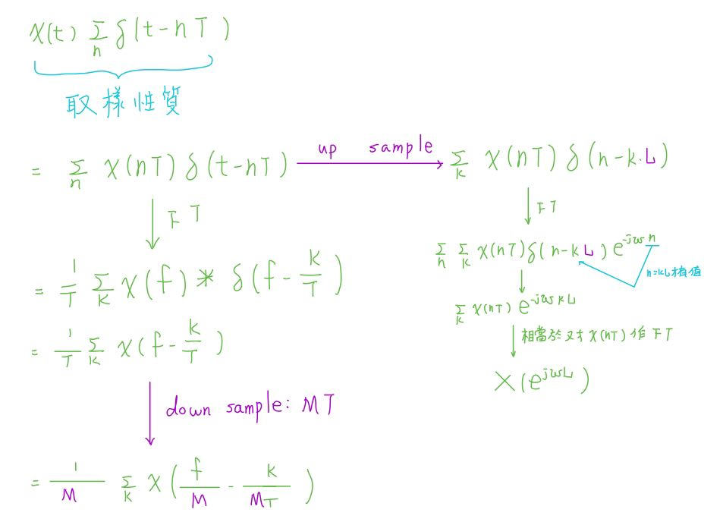

Down sample的f/M項次會將頻譜拉開，因此容易產生Aliasing，Up Sample則因為wL有頻譜聚縮的效應存在。
- 如何設計Filter與注意事項 :
  - 把頻率Normalize成0-1 :
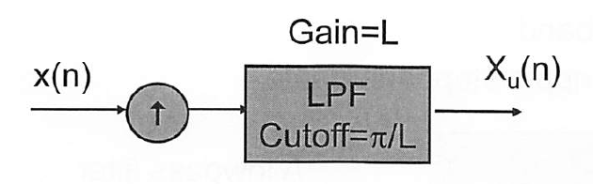
以DMA為例 :

LPF的Cut off frequency必須設計在π/L的位置，因為Normalize，所以實際上在調整的時候Cut off Frequency在Matlab中的Filter Designer必須調整在1/L的位置。
  - 本題的LPF設計流程 :
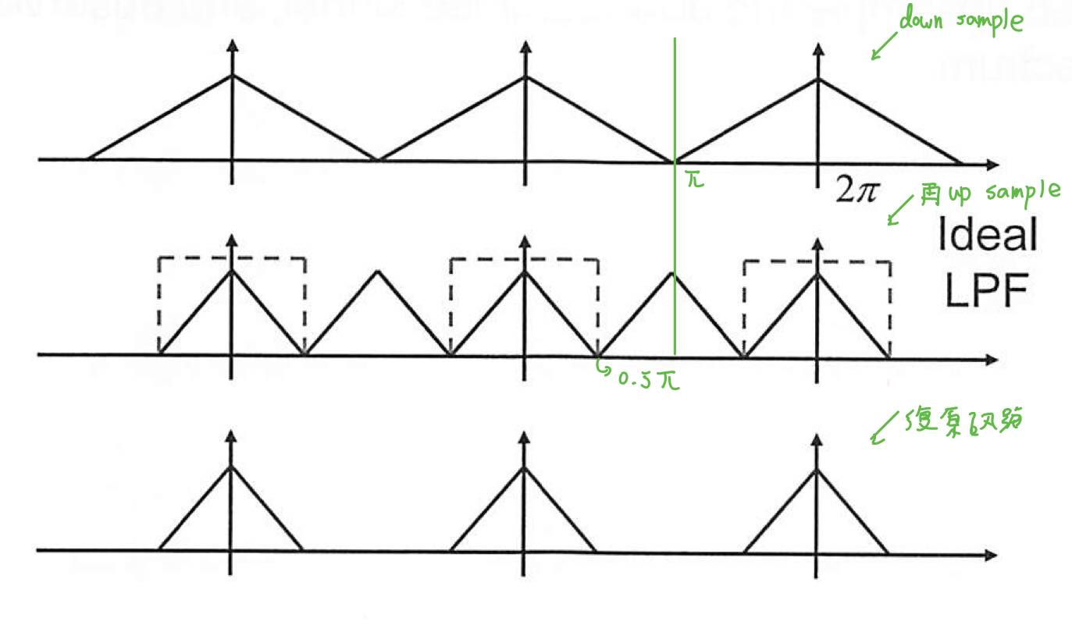

因為先做Down sample再做Up Sample所以Cutoff Frequency必須設計在0.5π附近才可復原，如上圖所示。

C. 實驗模擬結果與分析
- 實數與虛數系統 :
- Result :
Signal Type | 由助教提供的訊號
Carrier  Frequency | 由助教提供的訊號
Down factor | 3
Cut-off Freq | 0.5
Symbol error rate 之間的比較 | 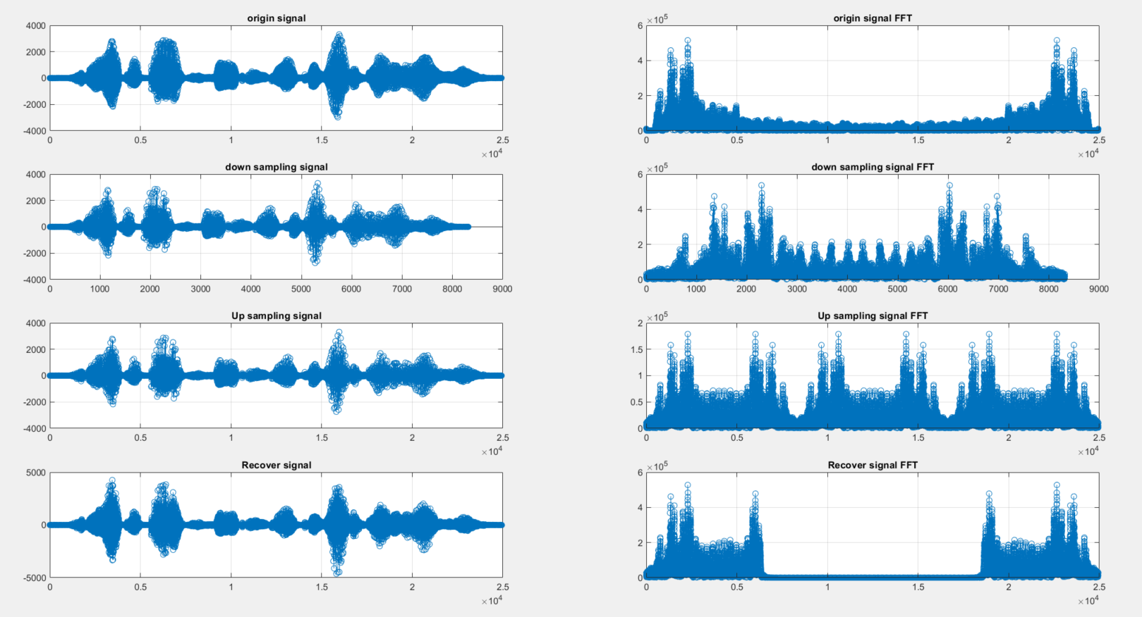
系統架構 | 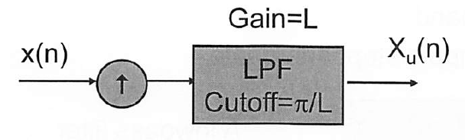  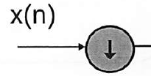
分析 | 實際上此為一個音檔，決定Down Factor理論上應是2可剛好不造成Aliasing，但實際上播來聽這個音檔，發現其實可以把Factor調到3仍可分辨出來。

